27.10.2026
E-pasta nosaukums
Par tīmekļvietni "cilvekresursuagentura.lv"
E-pasta teksts
Labdien!
Nacionālais veselības dienests nosūta Veselības ministrijas vēstuli ar aicinājumu uz š.g. 2. novembra informatīvo sarunu plkst.13.00 - 14.00, kurā tiks prezentētas tīmekļvietnes “cilvekresursuagentura.lv" iespējas.
Saite: https://teams.microsoft.com/meet/312845795046375?p=YeLSRPeqSuXZe8pWbg
Pielikumā: Veselības ministrijas vēstule “Par tīmekļvietni "cilvekresursuagentura.lv"”
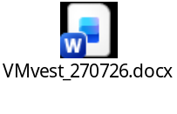
Ar cieņu
Nacionālais veselības dienests

